 **流体压强与流速的关系**

**一、流体压强与流速的关系知识结构导图**

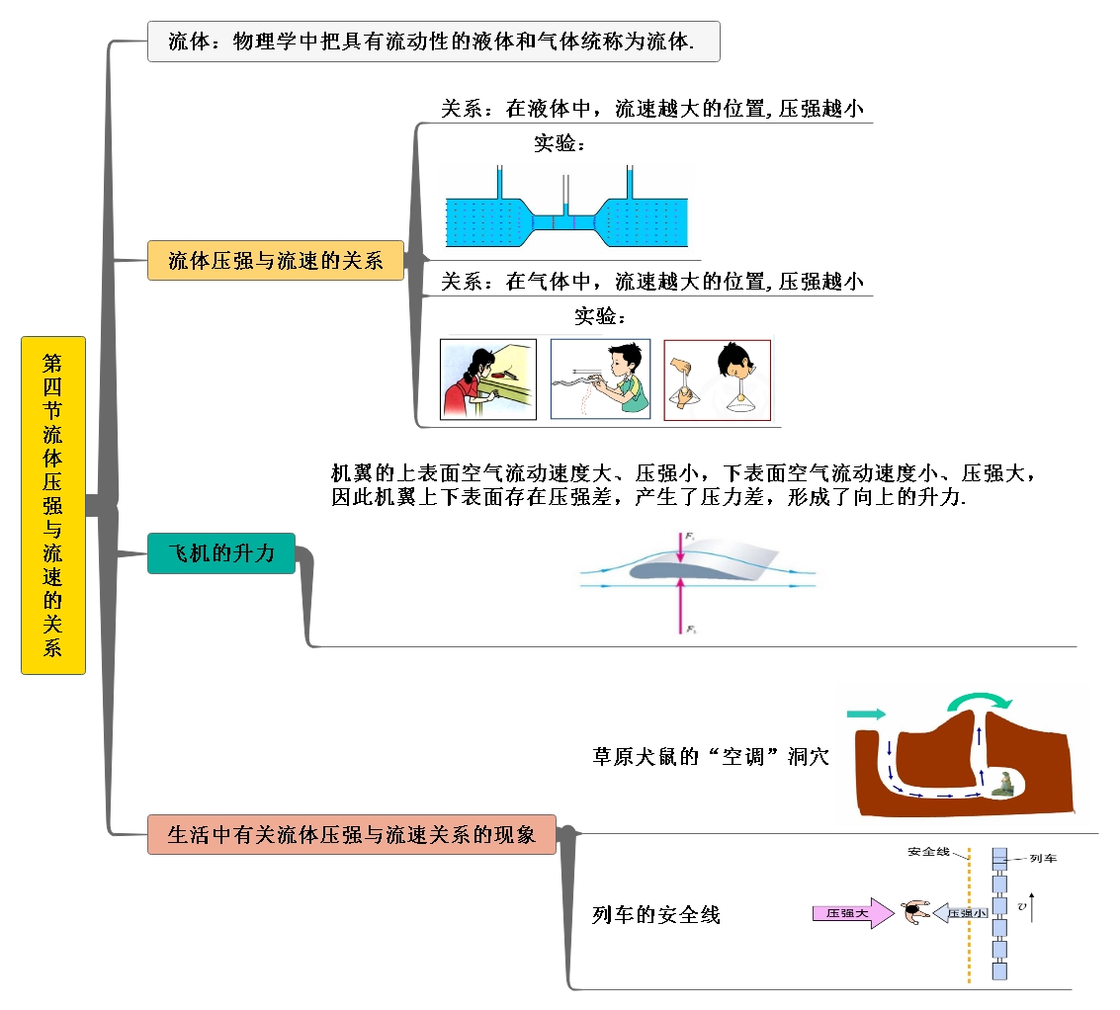

**二、知识点巩固**

**9.4、流体压强与流速的关系**

1、物理学中把具有**流动性**的**液体**和**气体**统称为**流体**。

2、在气体和液体中，**流速越大的位置，压强越小**。

3、应用：

1)乘客候车要站在安全线外；

2)飞机机翼做成流线型，上表面空气流动的速度比下表面快，因而上表面压强小，下表面压强大，在机翼上下表面就存在着压强差，从而获得向上的升力；

**三、知识点精炼**

**一．选择题（共8小题）**

1．（2020春•武昌区校级期中）如图所示的实验现现象揭示的物理原理或规律所对应的应用不正确的是（　　）

A．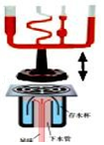地漏

B．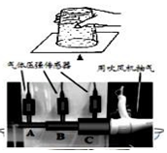气体压强传感器

C．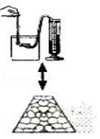水坝

D．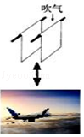机翼

2．（2020•成都模拟）1738年伯努利发现了流体压强与流速有关，以下选项不能利用伯努利这一发现的是（　　）

A．正在升空的“飞机”

B．地面刮起的“龙卷风”

C．漂浮在水面上的“小船”

D．乒乓球运动员拉起的“弧旋球”

3．（2020春•市南区校级月考）下列实验中，能证明“在气体中，流速越大的位置，压强越小”的是（　　）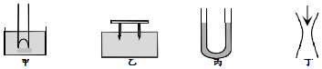

A．图甲，将下端蒙有橡皮膜的玻璃管插入水中，橡皮膜向上凹陷

B．图乙，将小桌放入沙盘中，小桌腿陷入沙子中

C．图丙，将 U 形管中装入水，当水不流动时，两边的液面相平

D．图丁，向自由下垂的两张纸中间吹气，两张纸向中间靠拢

4．（2020春•山西期中）小明坐在行驶的汽车上发现车内有人吸烟时，把窗玻璃降下一点，烟就“嗖嗖”被“吸”到窗外，关于这一现象的解释，用到的物理知识是（　　）

A．二力平衡 B．流体压强与流速的关系

C．大气压的存在 D．连通器原理

5．（2020春•南京月考）2017年5月18日，由中国自主研制的“直﹣19E”出口武装直升飞机首飞成功，如图所示，当直升机沿水平方向匀速直线向左行驶时，它受到的升力的方向（　　）

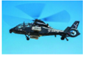

A．竖直向上 B．斜向左上方 C．水平向左 D．水平向右

6．（2020春•内蒙古月考）小军同学家买了轿车，他在观察轿车时，突然联想到机翼形状及相关的物理知识。于是，他做了如下推断：设轿车静止时对水平地面的压力为F1，高速行驶时对水平地面的压力为F2，则（　　）

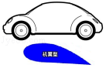

A．F1＞F2  B．F1＝F2

C．F1＜F2  D．条件不足，无法判断

7．（2020•丛台区校级二模）下列选项中对应关系不正确的是（　　）

A．穿潜水服潜水﹣﹣液体压强

B．用注射器推药液﹣﹣大气压强

C．突然刹车乘客向前倒﹣﹣惯性现象

D．人站在火车站台安全线外﹣﹣流体压强

8．（2020•福建一模）如图所示的四种飞行器中，利用流体压强与流速关系获得升力的是（　　）

A．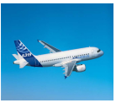飞机 B．热气球

C．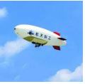飞艇 D．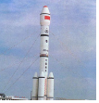火箭

**二．填空题（共6小题）**

9．（2020•陕西一模）为抗击新冠师炎疫情，学校购买了一种喷雾器给教室喷洒消毒剂。如图所示是其工作时的示意图。当推动活塞时，管口的空气流速增大，管口处的压强　　（选填“增大”“减小”或“不变”）；瓶中的液体就在　 　的作用下被压上去，随流动的空气而喷成雾状。若瓶中消毒液的深度为20cm，则消毒液对瓶底的压强是　　Pa．（ρ消毒液＝1.0×103kg/m3，g＝10N/kg）

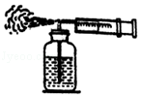

10．火车提速后，车站站台上的候车安全距离从1m增大到2m，这是因为快速行驶的列车使周围空气流速　　，压强　 　（填“增大”、“减小”或“不变”），靠近铁路候车的旅客有被气流卷入车底的危险，所以要增加安全距离。

11．（2020•三明模拟）如图所示，机翼上方的形状为曲线，下方形状近似于直线，机翼上方空气流动速度比下方流速　 　，机翼上方受到大气的压强比机翼下方受到的压强　　，使飞机获得竖直向上的升力。

说明: 菁优网：http://www.jyeoo.com

12．（2020春•大姚县校级月考）茶壶是根据　 　的道理把壶嘴和壶身做得一样高。医生打针时，用针管吸取药液，是利用　 　的作用而实现的。流速和压强的关系：在液体和气体中流速越大的地方，压强　 　。

13．（2020•瑶海区校级二模）如图是小明在上学的路上，伞被风吹得向上翻起的情景，伞的上表面风速比下表面的风速大，上表面空气压强比下表面　 　。

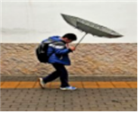

14．（2020•长春模拟）春节假期小红在家帮妈妈做家务时发现拿沾有油渍的碗时，碗容易滑脱，是　　较小的缘故；吸油烟机能将油烟吸走，是因为空气流速越快，压强越　 　。

**三．实验探究题（共1小题）**

15．（2020春•东湖区校级月考）小建老师在一次放学途中看到如图1所示的场景：一位同学撑一把雨伞行走在雨中，一阵大风吹来，伞面被“吸”起，发生形变。

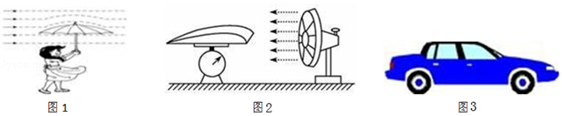

【实验猜想】猜想：伞面受力大小可能与空气的　 　有关

【设计实验与进行实验】小建老师自制了一个上凸下平的模型，将其固定在托盘测力计上；如图2乙所示。在模型的正前方用电风扇迎面吹风，模拟气流。

【收集数据】

|  |  |  |  |
| --- | --- | --- | --- |
| 风速 | 无风 | 低速 | 高速 |
| 托盘测力计示数（N） | 18 | 16 | 10 |

【分析论证】模型上方空气流速快，压强小，模型受到向　　的升力；空气流速越　　，这个力越　 。

【拓展应用】

（1）如图3所示，小汽车的外形类似于飞机机翼上凸下平，当一辆飞奔的小汽车在平直的公路上匀速行驶时，请回答：

①小汽车在水平方向上受到的阻力　　（选填“大于”、“小于”或“等于”）它的牵引力；

②小汽车对地面的压力　 　车的重力（选填“大于”、“小于”或“等于”）；

（2）为解决某地下商城“工”字形通道中过道的通风问题，技术员设计了以下几种方案。如图4所示，黑色部分为墙面凸出部分，为安装在过道顶的换气扇，其中既有效又节能的是　　。

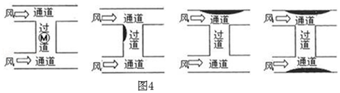

**四．计算题（共1小题）**

16．（2019•新邵县模拟）某次龙卷风发生时，房屋外部气压会减小到9×104Pa，假如屋内气压为1×105Pa，屋顶面积为100m2，求：

（1）说明房屋外部气压减小的原因；

（2）房屋内外的压强差；

（3）屋顶受到的压力及此压力的方向。

**五．综合能力题（共1小题）**

17．（2020•广东模拟）请你阅读短文，回答以下问题。“复兴号”列车

2017年6月26日11时05分，具有完全知识产权的“复兴号”，在京沪高铁两端的北京南站和上海虹桥站双向发车成功，如图甲所示。试验最高时速350km/h，这意味着我国已经能够自主生产出达到世界先进水平的动车组列车。“复兴号”的内部设计体现了“以人为本”的理念，如车内可随时充电，车厢内wifi网络的全覆盖等，都为旅客带来了更好的出行体验。让“复兴号”载着我们中国梦飞向祖国的大江南北！

（1）如图丙所示是高铁从甲站到乙站运动的v﹣t图象，由图象可知，在0﹣5min内，列车受到的牵引力　　（选填“大于”“小于”或“等于”）阻力。若以铁路旁的某颗树为参照物，列车是　　的。

（2）如图丙中，在10﹣20min内，列车行驶的距离是 　km，此过程中，列车受到的牵引力和阻力是一对　 　（选填“平衡力”或“非平衡力”），列车的运动状态　 　（选填“发生”或“不发生”）变化。

（3）列车的外形做成流线型，会　 　（选填“增大”或“减小”）了空气对列车的阻力。高铁下方的轨道如果采用填充碎石头，当列车高速运行时，列车底部和轨道之间气压将会 　（选填“增大”或“减小”），碎石头可能飞起来落到轨道上，是非常危险的，所以高速轨道是不能填充碎石头的。